Для доступа к Чикаго переходим по ссылке:

<https://portal.systtech.ru/webportal/app/portal/>

Откроется портал с перечнем доступных для конкретной учетной записи продуктов. Нам нужен продукт ST-Чикаго Веб:  
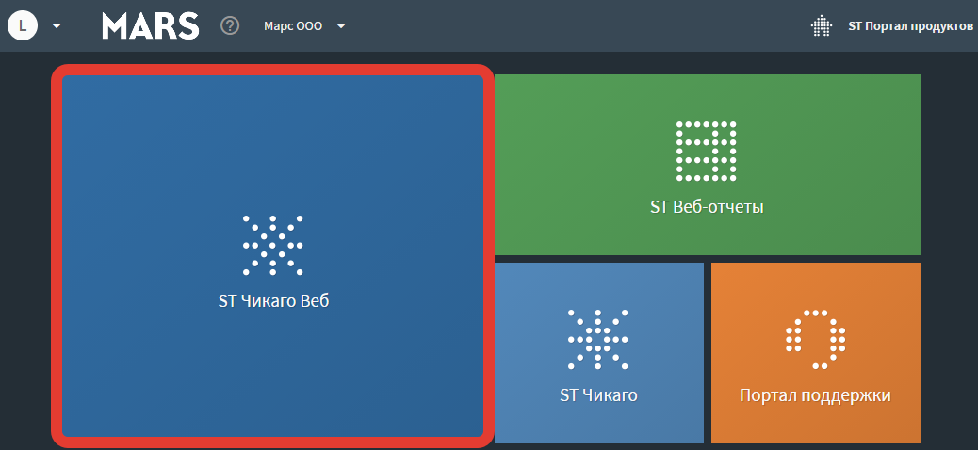

# Настройка складов

Склады находятся в разделе «Компания».

Для создания нового склада необходимо нажать кнопку «создать»

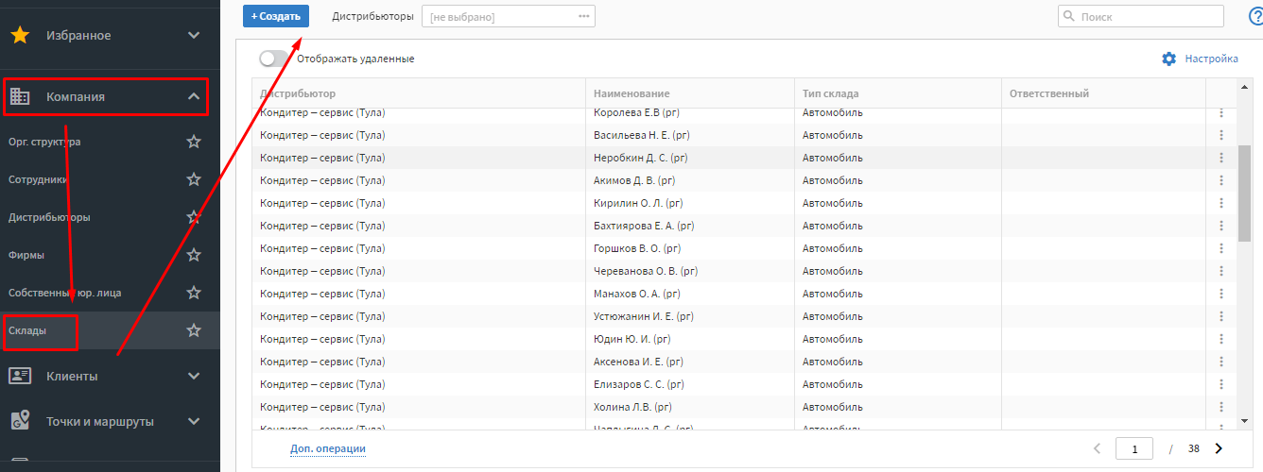

После чего откроется форма для создания склада.

Поля обязательные для заполнения:

* **Дистрибьюто**р – дистрибьютор или тех мерч агенство для которого создается склад

Необходимо выбрать из выпадающего списка наименование своего тех мерч агентства, для которого планируется создание склада (*например Action_Moscow_PC*)

* **Наименование** – наименование склада должно быть единым и последовательным. Рекомендуем придерживаться следующего формата:

*Склад_Название Агентства_Город.*

Например: Склад_Action_Москва, Склад_Action_Нижний_Новгород

* **Код склада** – заполняется автоматически при сохранении
* **Тип склада** – для наземных складов (*хранение товара в помещении*) указать «Наземный (реализация)» , для складов VAN-агентов (*хранение товара в автомобиле*) указать «Автомобиль» (*примечание, для тех мерч агенств характерен тип склада – “наземный (реализация)”)*
* **Ответственный** – поле обязательно для заполнения в случае, если «Тип склада» выбран «Автомобиль». В нем необходимо указать сотрудника, которой будет отгружать с этого склада. (*примечание, для тех мерч агенств данное поле оставляем пустым, т.к. тип скалада не “Автомобиль”)*

Поля не являются обязательными для заполнения.

* **Код УС** – это внутренний идентификатор склада, используемый в учетной системе дистрибьютора или агентства. Он представляет собой стандартизированный идентификатор, который позволяет партнерам эффективно сопоставлять и обрабатывать данные.

Заполненная форма выглядит следующим образом:

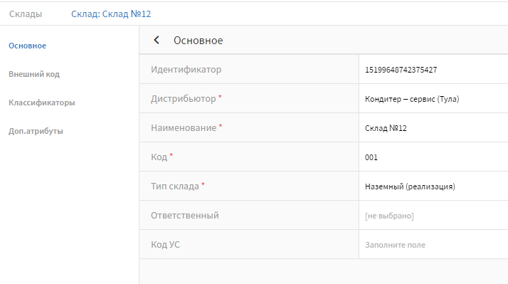

После заполнения вкладки «Основное» необходимо сохранить данные для разблокировки вкладки «Внешний код».

На **вкладке «Внешний код»** необходимо добавить строчку и указать:

* **Дистрибьютора / агенство** - дистрибьютор для которого создается склад или тех мерч агенство.
* **Внешний код склада – ID -** это уникальный идентификатор склада, используемый для его обозначения в системах склада в учетной системе дистрибьютора или агентства, что позволяет осуществлять его идентификацию, отслеживание и обмен данными между организациями.

Для сохранения информации необходимо нажать кнопку «Сохранить»

На **вкладке «Доп.атрибуты»** необходимо указать:

* **Адрес склада -** это конкретное местоположение, где размещены товары или материалы. Он включает в себя следующие элементы: индекс, область, город, улица, дом/помещение, корпус/строение

Для сохранения информации необходимо нажать кнопку «Сохранить»

# Заполнение поля «Ответственный»

Чтобы заполнить поле «Ответственный» необходимо вначале создать сотрудника (ответственного за приемку оборудования).

Сотрудники находятся в разделе **«Компания».**

Для создания нового сотрудника, необходимо нажать кнопку **«Создать»**

После чего откроется форма для создания нового сотрудника.

Поля для заполнения:

* **Дистрибьютора* / агенство** - дистрибьютор или тех мерч агентство, в котором создается сотрудник, ответственный за приемку оборудования.
* **Код\***
* **Имя** – имя ответственного за приемку оборудования сотрудника
* **Фамилия** – в данном поле необходимо указать фамилию ответственного за приемку оборудования. **ВАЖНО!** Также в этом же поле необходимо указать **номер телефона сотрудника** через запятую.
* **Мобильный рабочий телефон –** в этом поле следует повторно указать номер телефона, который был внесен выше в поле «Фамилия».
* **Пользователь заблокирован* -** указать «нет»

Переходим на вкладку «**Склад**» для заполнения поля «Ответственный».

В поле «Ответственный» нажми на три точки.

В поисковой строке необходимо выбрать нужного сотрудника. В данном примере это сотрудник с ФИО и телефоном: «тест тест 2345678», затем нажми кнопку «Выбрать».

Готово! Сотрудник, ответственный за приемку товара, с контактными данными добавлен.

Проверка и корректировка привязок торговых точек к складам в системе «Чикаго»

1. **Права доступа.**

Операторам тех мерч агенств предоставлен доступ к системе «Чикаго» с правом **просмотра** - вы можете видеть только те торговые точки, которые закреплены за вашим агентством.

Ограничение. Право редактирования данных в системе «Чикаго» вам не предоставлено. Все изменения вносятся исключительно через службу поддержки.

1. **Мониторинг актуальности данных: еженедельный отчет.**

Для вашего удобства и оперативного контроля каждую неделю на электронную почту ответственных операторов будет поступать автоматический отчет.

**Содержание отчета**

* **Таблица «Список складов»** - перечень всех складов, заведенных от имени вашего агентства в системе Чикаго.
* **Таблица «Список точек»** - перечень всех торговых точек на маршрутах вашего агентства с указанием складов, к которым они привязаны.

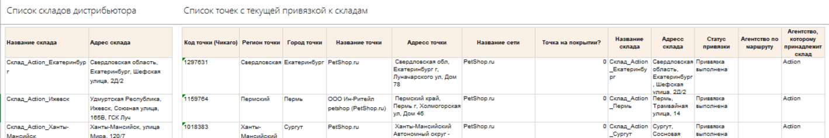  
*Пример еженедельного отчета*

Операторам агенств необходимо будет проверить корректность привязок на основании отчета и при необходимости подать корректировки в intradesk.

1. **Процедура внесения корректировок**

Если в отчете вы обнаружили некорректную привязку, отсутствующую ТТ или требуется изменить склад для существующей точки, необходимо выполнить следующие шаги:

**Шаг 1. Заполните шаблон корректировки.**

1. Скачайте официальный «Шаблон импорта атрибутов тт в Чикаго_Склад» по ссылке:

<https://mars.intradesk.ru/knowledge-base/view/62575>

2. Скопируйте шапку таблицы в Excel и внимательно заполните свой файл, следуя инструкции и примерам, указанным внутри Шаблона (гайду).

***Обратите внимание*** *на правильность заполнения названия листа в фашем файле! Он должен называться как и в шаблоне: «Торговые точки» - иначе ошибка при загрузке будет.*

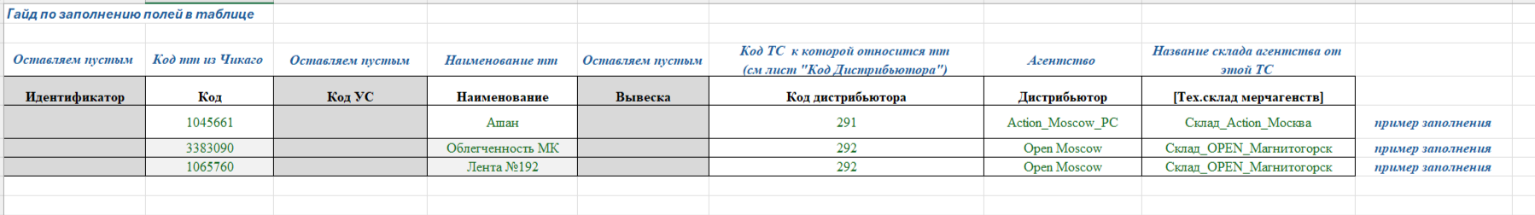

*Пример шаблона импорта атрибутов тт*

**Шаг 2: Подайте заявку в Клиентский Центр (КЦ) через Intradesk**.

1. Прикрепите к заявке заполненный файл шаблона.
2. Отправьте заявку на обработку.

Далее обработкой заявки займется служба поддержки. Внесение изменений в систему «Чикаго» производится централизованно на основании предоставленного вами файла.